

Br: 02-100/26-1554/2
Podgorica, 06.05.2026. godine

UPRAVA ZA LJUDSKE RESURSE
objavljuje
INTERNI OGLAS
za potrebe
Ministarstva ekologije, održivog razvoja i razvoja sjevera

1. Samostalni/a savjetnik/ica I - Odsjek za upravljanje otpadom, Direkcija za komunalne poslove - Direktorat za ekologiju,
- Izvršilaca: 1, na neodređeno vrijeme
- najmanje VI nivo kvalifikacije obrazovanja, fakultet iz oblasti prirodnih nauka ili fakultet iz oblasti tehničko -tehnoloških nauka
- Znanje engleskog jezika - nivo B1
- poznavanje rada na računaru (word i internet)
- položen stručni ispit za rad u državnim organima
- najmanje pet godina radnog iskustva

Potrebna dokumentacija:
- obrazac prijave na slobodno radno mjesto,
- Curriculum Vitae - CV (Obrazac prijave na slobodno radno mjesto i CV kandidati mogu preuzeti sa sajta ili arhive Uprave za ljudske resurse),
- fotokopija biometrijske lične karte,
- diploma ili uvjerenje o završenom nivou i vrsti obrazovanja,
- dokaz (uvjerenje/potvrda) o potrebnom radnom iskustvu i da je državni službenik,
- uvjerenje o položenom stručnom ispitu za rad u državnim organima.

NAPOMENE

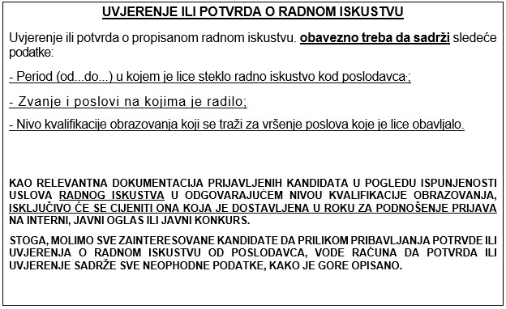
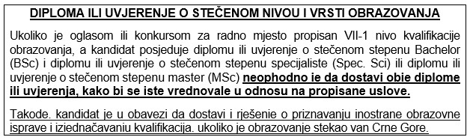

Postupak prijave:
Na interni oglas može se prijaviti državni službenik koji je zasnovao radni odnos na neodređeno vrijeme, lice kome je prestao mandat na osnovu člana 60 Zakona o državnim službenicima i namještenicima ("Sl. list Crne Gore" br. 02/18, 34/19, 08/21, 37/22, 82/25 i 03/26) i državni službenik, odnosno namještenik iz člana 131 ovog zakona. Državni službenik koji je na probnom radu nema pravo da se prijavi na interni oglas.
Kandidati mogu Upravi za ljudske resurse dostaviti kopiju gore navedene dokumentacije, dok su original dužni pružiti na uvid ovlašćenom službeniku Uprave za ljudske resurse za sprovođenje oglasa.
Uz prijavu na oglas potrebno je dostaviti specifikaciju oglasne dokumentacije u kojoj je neophodno navesti broj dokumenta, datum izdavanja i instituciju koja je izdala dokument koji se predaje Upravi za ljudske resurse (Obrazac prijave sa pregledom dokumentacije može se preuzeti na internet stranici Uprave za ljudske resurse www.gov.me/uzk).
Uprava za ljudske resurse dužna je da kandidatu koji nije izabran vrati dostavljenu dokumentaciju, ako je to zahtijevao u prijavi na oglas.
U državnom organu ne može da zasnuje radni odnos lice koje je korisnik prava na penziju, u skladu sa zakonom.
Postupak provjere:
Provjera znanja, sposobnosti, kompetencija i vještina, zavisno od kategorije radnog mjesta će se sprovesti u skladu sa članom 46 Zakona o državnim službenicima i namještenicima ("Sl. list Crne Gore" br. 02/18, 34/19, 08/21, 37/22, 82/25 i 03/26) i Uredbom o kriterijumima i bližem načinu sprovođenja provjere znanja, sposobnosti, kompetencija i vještina za rad u državnim organima ("Sl. list Crne Gore", br. 88/25).
Postupak provjere obuhvata pisano testiranje i usmeni intervju.
Pisano testiranje podrazumijeva izradu opšteg testa i praktičnog zadatka. Opšti test i praktični zadatak izrađuju se u elektronskoj formi, pod šifrom.
Opšti test odnosi se na provjeru opštih kompetencija, i to: analitičnost u radu, pisana komunikacija, digitalna pismenost i usmjerenost na rezultate rada.Sastoji se od 60 pitanja, na koja kandidat odgovara na način što bira jedan od više ponuđenih odgovora. Svaki tačan odgovor na pitanje boduje se sa po jednim bodom, tako da maksimalan broj bodova na opštem testu za svaku kompetenciju pojedinačno iznosi 15 bodova. Samo kandidati koji ostvare minimum 8 bodova po svakoj opštoj kompetenciji prolaze u sljedeću fazu postupka provjere.
Kandidat se, na sopstveni zahtev, može osloboditi od ove provjere ako je u postupku provjere u prethodnih šest mjeseci ostvario najmanje 8 bodova za svaku kompetenciju pojedinačno, o čemu se podnosi zahtjev.

Praktični zadatak podrazumijeva izradu jednog zadatka koji se odnosi na provjeru specifičnih kompetencija. Ocjenjuje se prema sljedećim kriterijumima: struktura pisanog rada, sistematično iznošenje informacija, jasnoća i preciznost pisanog izražavanja, korišćenje odgovarajuće terminologije i sposobnost rješavanja problema.

Provjera znanja daktilografije, informatike ili stranog jezika vrši se u skladu sa pravilima, odnosno standardima u ovim oblastima.
Kandidat koji je ostvario više od 50% bodova na praktičnom zadatku, može pristupiti usmenom intervjuu. Na usmenom intervjuu ocjenjuju se sljedeće opšte kompetencije: usmena komunikacija, usmjerenost na učenje i razvoj i saradnja.
Kandidat koji ne pristupi provjeri znanja, sposobnosti, kompetencija i vještina, smatra se da je odustao od prijave na interni, odnosno javni oglas.
O datumu, mjestu, vremenu i načinu provjere, kandidati sa liste kandidata koji ispunjavaju uslove internog oglasa će biti obaviješteni preko internet stranice Uprave za ljudske resurse (www.gov.me/uzk), najkasnije pet dana prije dana provjere.
Navedenu dokumentaciju potrebno je dostaviti u roku od 15 dana od dana objavljivanja internog oglasa u zatvorenoj koverti (na kojoj je potrebno napisati: ime i prezime, adresu, kontakt telefon, naziv državnog organa, radnog mjesta i broj oglasa) na adresu:

UPRAVA ZA LJUDSKE RESURSE
Ul. Jovana Tomaševića 2A
Sa naznakom: za Interni oglas za potrebe Ministarstva ekologije, održivog razvoja i razvoja sjevera
Kontakt osoba koja daje informacije u vezi oglasa - Nataša Boljević ()
tel: +38269157893; Rad sa strankama 10h - 13h

Kontakt osoba koja daje informacije u vezi sa dostavnicama – Natalija Pavićević
(natalija.pavicevic@hrma.me)
tel: 069/511-544
www.gov.me/uzk

Agron M. Camaj s.r.
DIREKTOR



